della Commissione giustizia e diritti
sulla mozione 25 giugno 2019 presentata da Angelica Lepori Sergi per il gruppo MPS-Pop-Ind. “Family Score. Criteri necessari per valutare il reale impatto sulla conciliabilità”
(v. messaggio 21 ottobre 2020 n. 7914)

I. l'atto parlamentare
La mozione in esame pone quattro richieste al Consiglio di Stato:
- rendere obbligatoria per tutte le aziende con più di nove dipendenti la valutazione del Family score;
- inserire nel sondaggio i livelli salariali, la ripartizione dei tempi pieni e parziali, le tipologie di contratto in base al genere, la presenza o meno di possibili gestioni flessibili degli orari di lavoro e la composizione dei quadri;
- inserire una valutazione dei meccanismi in atto per quel che riguarda la gestione dei turni e l'avviso delle tempistiche (capire quante donne sono avvisate con tempi stretti);
- prevedere forme di sanzioni per le aziende che non soddisfano i criteri di conciliabilità lavoro-famiglia.

I motivi riassunti nell'atto sono i seguenti:

«Pro Familia ha aperto un'antenna in Ticino e si occuperà dell'implementazione del Family Score, una certificazione sulla cosiddetta "conciliabilità lavoro e famiglia" prevista dalla Riforma fiscale e "sociale" del 2018.

Le aziende interessate che lo richiederanno – e solo quelle – potranno far effettuare gratuitamente un sondaggio per misurare il grado di equilibrio tra vita professionale e vita privata e ricevere consigli per migliorarlo. È evidente che un simile sondaggio offrirà una visione molto parziale della situazione reale sulla cosiddetta conciliabilità lavoro-famiglia proprio perché effettuato su base volontaria.
Le aziende che non sono interessate a questo tema non verranno in alcun modo monitorate e sarà quindi impossibile avere un quadro realistico e completo di quanto fanno, o non fanno, in generale le aziende in Ticino sul tema in questione.»

I mozionanti richiamano poi i risparmi realizzati negli ultimi anni, nell'ambito degli assegni integrativi e di prima infanzia e per i sussidi ai premi di cassa malati, indicativi di un calato interesse dello Stato a favorire la conciliabilità lavoro e famiglia (risparmi stimati a più di un centinaio di milioni di franchi); questo di fronte a livelli salariali che non permettono di mantenere la famiglia e situazioni di disoccupazione e sotto-occupazione (molto) più alti di quelli degli uomini.

Il Family Score dovrebbe tenere conto di questi fattori per valutare la cosiddetta conciliabilità lavoro-famiglia, mettendo cioè in luce che una serie di fattori oggettivi spingono questa «conciliabilità» in una sola direzione, non certo favorevole alle donne, verso il modello attualmente dominante di famiglia: "l'uomo che lavora a tempo pieno e la donna a tempo parziale".

iI. consultazione dei mozionanti
Vari tentativi di realizzare un incontro dei mozionanti con la Commissione o con il relatore, sia in presenza, sia virtualmente, non hanno avuto successo. Le conclusioni del rapporto sono state comunque sottoposte ai mozionanti che hanno così reagito.

«La discriminazione salariale e le difficoltà di inserimento delle donne nel mercato del lavoro, soprattutto le madri, sono ancora oggi presenti ed evidenti. La crisi pandemica del resto non ha fatto altro che peggiorare la situazione obbligando molte donne a rinunciare alla propria vita professionale a causa delle difficoltà di conciliazione. Ad oggi però non esiste uno strumento che permette di avere un quadro esaustivo delle politiche messe in atto in questo ambito e delle condizioni di lavoro e di salario reali delle donne in Ticino.

Rendere obbligatorio un sondaggio come quello proposto e rafforzarlo attraverso l'introduzione di domande relative alle condizioni di lavoro e di salario diventa quindi fondamentale per sapere in maniera concreta quali politiche portare avanti per migliorare le condizioni di lavoro e di vita delle donne.

Ribadiamo quindi le nostre richieste.»

III. la posizione del consiglio di stato
Il Consiglio di Stato ha preso posizione il 21 ottobre 2020, con il messaggio n. 7914.

Per il Consiglio di Stato, la "Responsabilità sociale delle imprese", meglio conosciuta con l'acronimo inglese CSR (Corporate social responsibility) si riferisce alla responsabilità delle imprese in relazione al loro impatto sulla società. Pro Familia Svizzera offre la preziosa opportunità di valutare in che misura un datore di lavoro sia considerato attento alle esigenze familiari da parte dei suoi collaboratori. Il Family Score poggia su di un'inchiesta elaborata scientificamente che, somministrata ai collaboratori attivi presso l'organizzazione oggetto di valutazione, restituisce un punteggio che determina il grado di conciliabilità tra lavoro e famiglia offerto da parte di quest'ultima.

I datori di lavoro hanno la possibilità di invitare i propri collaboratori ad esprimersi in modo strutturato. Sulla base delle risposte dei partecipanti Pro Familia elabora un rapporto individuale con valutazioni dettagliate e indicazioni del potenziale di miglioramento.

Il sondaggio promosso da Pro Familia è uno strumento che si inserisce nel quadro delle misure di politica aziendale a favore delle famiglie – in particolare la conciliabilità lavoro-famiglia – coordinate e promosse in collaborazione con le associazioni di categoria del mondo del lavoro. Tutte le misure previste sono incluse nel messaggio n. 7417 del 15 settembre 2017 Riforma cantonale fiscale e sociale, approvato dal Gran Consiglio e in fase di implementazione.

Rendere obbligatorio un sondaggio di questo tipo (vedi richiesta al punto 1), così come una qualsiasi eventuale forma di sanzione (vedi richiesta al punto 4) contrasterebbe con la volontà di accrescere la sensibilità delle aziende rispetto alla CSR.

Inserire nel sondaggio quanto indicato ai punti 2 (livelli salariali, tempi parziali ecc.) e 3 (gestione dei turni, tempistiche ecc.) della mozione implicherebbe una sua completa ridefinizione, allontanandolo dagli obiettivi propri del Family Score.

Per le ragioni esposte, il Consiglio di Stato invita il Gran Consiglio a respingere la mozione.

IV. considerazioni commissionali
Il questionario (interattivo) di Pro Familia è a disposizione sul sito survalyzer.swiss:

Un'azienda, dopo che le maestranze hanno partecipato al sondaggio, riceve un rapporto come quello allegato: Musterbericht_Family_Score_2021_italienisch.pdf. Ad esempio, per il primo tema "Offerta effettiva attuale", si ottiene un risultato di questo tipo:
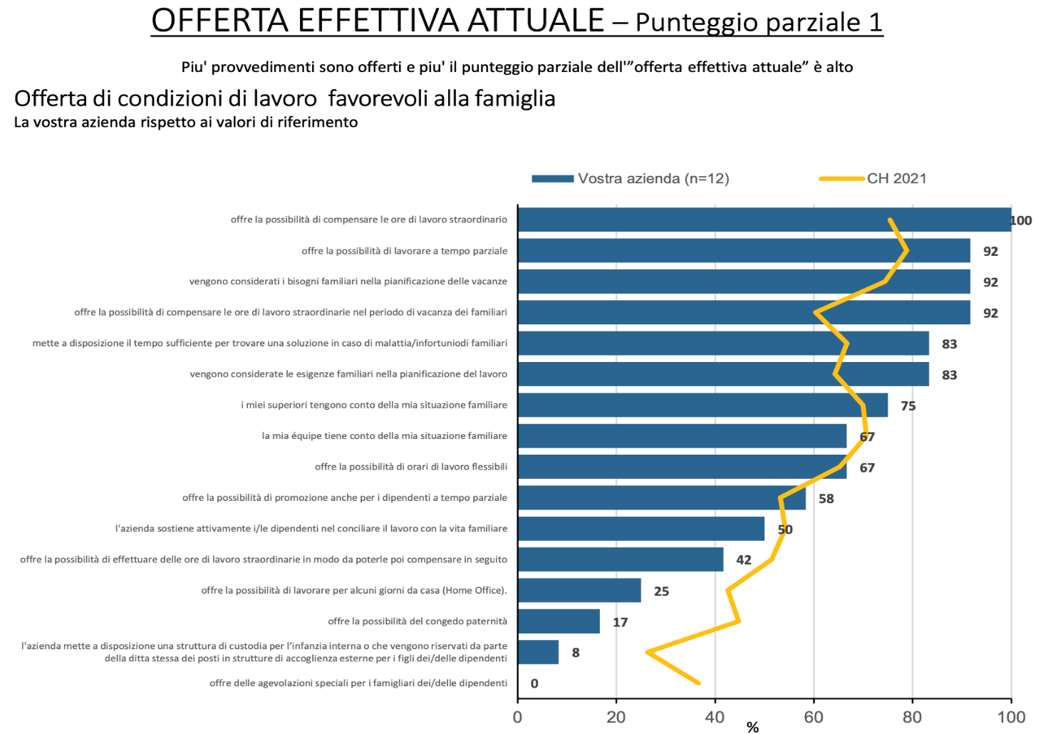
Altri temi sono: "Utilizzo dei provvedimenti offerti in favore della famiglia", "Fabbisogno coperto e scoperto", "Ideale: grado di realizzazione", "Potenziale di ottimizzazione" ecc. sempre con domande simili.

Il rapporto dovrebbe permettere all'azienda di individuare i punti deboli del suo sostegno alla conciliabilità e le misure più sentite come necessarie dal personale. Che impatto reale questo possa avere sulla prassi dell'azienda non è dato conoscere.

Il rapporto annuale 2022 di Pro Familia per tutta la Svizzera (allegato) conclude:

«Il sondaggio rappresentativo 2022 di Pro Familia Svizzera e Empiricon SA: in Svizzera, il livello di conciliazione tra lavoro e vita privata nelle aziende e nelle istituzioni non è aumentato rispetto agli anni precedenti. Lo dimostra l'ultimo sondaggio rappresentativo di Pro Familia Svizzera, l'associazione mantello delle organizzazioni per le famiglie in Svizzera, condotto in collaborazione con la società di ricerca e consulenza Empiricon SA. Il sondaggio è stato condotto tra il 28 gennaio e il 7 febbraio 2022 su un totale di 538 lavoratori di età compresa tra i 18 e i 75 anni.»

Da notare che temi di carattere contrattuale come la possibilità di lavorare a tempo parziale e da casa, di gestire con flessibilità le ore supplementari e le vacanze, di disporre di congedi per i padri e asili-nido aziendali sono previsti nel questionario. Restano esclusi i temi relativi allo stipendio e alle tipologie di contratto.

La politica cantonale prospettata dal messaggio n. 7417 (del 15 settembre 2017) Riforma cantonale fiscale e sociale era la seguente:

«3.2.3 Riconoscimento e certificazione: progetto family score e family friendly

La misura consiste nel riconoscimento, dopo un'analisi e valutazione della fattibilità di un sistema di certificazione, di un marchio di qualità distintivo che attesti le misure di welfare familiare e la responsabilità sociale di un'impresa, promosso attraverso uno strumento già collaudato da Pro Familia Svizzera.

Pro Familia Svizzera offre la preziosa opportunità di valutare in che misura un datore di lavoro sia considerato favorevole alle famiglie da parte dei suoi collaboratori. Il Family Score è un'inchiesta elaborata scientificamente e fornisce un punteggio che definisce il grado di conciliabilità tra lavoro e famiglia offerto da parte di un'organizzazione. Tramite un breve questionario i dipendenti possono esprimere in modo anonimo le loro aspettative e le loro necessità riguardo alla conciliabilità lavoro-famiglia e valutare l'offerta già presente nell'organizzazione da parte del loro datore di lavoro. Il Family Score non si riferisce soltanto a genitori e figli ma considera tutti gli oneri famigliari in generale, come ad esempio l'accudimento di genitori anziani o gli impegni e le cure di parenti infermi o bisognosi.

Il processo di certificazione e le relative risultanze permettono di esprimere una valutazione circa punti di debolezza e di forza dell'organizzazione aziendale per quanto attiene la conciliabilità famiglia e lavoro e pertanto favorire dapprima la consapevolezza del proprio posizionamento e rispettivamente l'adozione di misure concrete volte a promuoverne la conciliabilità.

Oltre al sostegno finanziario dell'implementazione del progetto in Ticino da parte di Pro Familia, per un periodo limitato di tre anni si prevede di partecipare con un contributo ai datori di lavoro che intraprendono questo processo di certificazione pari al 50% dei costi di valutazione, fino a un massimo di 5'000.- franchi per azienda, e di un incentivo una tantum per l'attuazione di misure concrete derivanti dalla valutazione espressa dai collaboratori dell'azienda stessa.

Ripercussioni finanziarie:
La realizzazione delle misure indicate comporta complessivamente un impatto annuo di 0.4 mio di franchi.

Entrata in vigore:
Si propone l'entrata in vigore di queste misure all'1.1.2019.»

V. Conclusioni
Considerando che non è realistico chiedere a Pro Familia di modificare l'approccio per quanto riguarda la struttura del suo questionario Family score e che obbligare le aziende ad applicare il questionario, sanzionando quelle che non soddisfano criteri minimi di conciliabilità lavoro-famiglia, stravolgerebbe il senso dell'operazione, la Commissione giustizia e diritti aderisce al messaggio n. 7914 del Consiglio di Stato e raccomanda di respingere la mozione.

Per la Commissione giustizia e diritti:
Carlo Lepori, relatore
Aldi - Bertoli - Corti - Dadò - Durisch - Gaffuri -
Galusero - Gendotti - Guscio - Maderni -
Minotti - Noi - Pagani - Petrini - Soldati - Viscardi

https://empiricon.survalyzer.swiss/eanbvlqfhd?l=it-ch

